Důvodová zpráva
Na základě jednotlivých usnesení RM a ZM (viz přehled níže) pracoval Odbor investic a správy majetku MÚ Příbor (dále jen „OISM“) na krocích vedoucích k realizaci akce „Sanace opěrné zdi Farní-Žižkova“, která bezprostředně souvisí s dlouhodobou investiční akcí „Stavební úpravy uliček pod kostelem v Příboře“, jejíž tři etapy již byly zrealizovány v předchozích letech:
- 2013-2014 Stavební úpravy ulice V Kopci
- 2014 Stavební úpravy ulic Josefa Hory a Remešova v Příboře

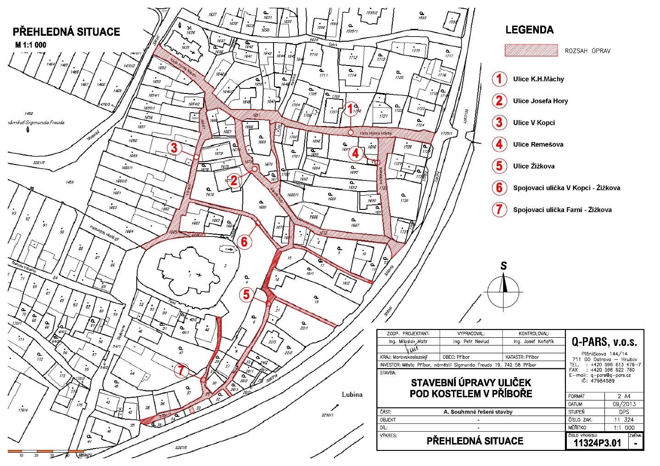

Akce „Sanace opěrné zdi Farní-Žižkova“ byla vyvolána na základě upozornění Ing. Zuzany Turkové, spolumajitelky části opěrné zdi podél spojovací uličky Farní-Žižkova (rekonstrukce uličky byla původně plánována v pořadí až jako sedmá etapa rekonstrukcí uliček), že zeď je ve velmi špatném stavu a hrozí nebezpečí jejího dalšího narušení a následného ohrožení v okolí se vyskytujících osob a majetku. Problematika byla v letech 2017-2019 předložena k rozhodnutí RM i ZM:

Přehled usnesení RM a ZM a dalších významných bodů akce „Sanace opěrné zdi Farní-Žižkova“:
23.08.2016 | žádost Ing. Bc. Zuzany Turkové, bytem Stojanova 363, Příbor, o řešení sanace porušené kamenné opěrné zdi nacházející se na hranici její zahrady (parc. č. 47, k. ú. Příbor) a parc. č. 35, k. ú. Příbor, v majetku města Příbora:
28.03.2017 | ZM 21/08/1/1 Vzalo na vědomí informaci o stavu opěrné zdi podél spojovací uličky Farní-Žižkova v Příboře.
 | ZM 21/08/1/2 Uložilo Radě města Příbora zabezpečit zpracování geologického průzkumu a projektové dokumentace sanace opěrné zdi podél spojovací uličky Farní-Žižkova v Příboře na náklady města Příbora.
 | ZM 21/08/1/3 Souhlasilo s použitím finančních prostředků schválených v ODPA 3635 na zpracování geologického průzkumu a projektové dokumentace sanace opěrné zdi podél spojovací uličky Farní-Žižkova v Příboře.
04.04.2017 | RM 55/04/1 Uložilo Radě města Příbora zabezpečit zpracování geologického průzkumu a projektové dokumentace sanace opěrné zdi podél spojovací uličky Farní-Žižkova v Příboře na náklady města Příbora.
20.04.2017 | se společností K-GEO, s.r.o., podepsána smlouva na provedení geologického průzkumu
25.04.2017 | RM 56/13/1 Vzala na vědomí informaci o stavu a dalším postupu řešení sanace opěrné zdi podél spojovací uličky Farní-Žižkova v Příboře.
 | RM 56/13/2 Rozhodla dle ust. čl. 5.4 směrnice RM č. 14/2016 o zadávání veřejných zakázek o udělení výjimky z ust. čl. 4.3 této směrnice a stanovila zhotovitelem projektové dokumentace „Sanace opěrné zdi Farní-Žižkova“ společnost GEOENGINEERING spol. s r.o., Havlíčkovo nábřeží 38, 702 00 Ostrava, IČ: 476 68 121.
20.06.2017 | předán výsledek geologického průzkumu opěrné zdi
14.08.2017 | sdělení stavebního úřadu k závěrům geologického průzkumu
05.09.2017 | RM 63/02/2 Uložila předložit návrh termínu zpracování projektové dokumentace (DSP a DPS) sanace opěrné zdi podél spojovací uličky Farní – Žižkova.
18.09.2017 | se společností GEOENGINEERING, s.r.o., podepsána smlouva o dílo na zpracování projektové dokumentace
09.10.2017 | stanovisko České geologické služby k nestabilnímu území v místě opěrné zdi, zpracoval RNDr. Oldřich Krejčí, Ph.D.
14.12.2017 | ZM 26/07/03/1 Schválilo rozpočtové opatření č. 5 rozpočtu města Příbora na rok 2017 v členění a finančních částkách dle předloženého materiálu návrhu rozpočtového opatření č. 5.  (510 - 100 = 410 tis. Kč)
21.12.2017 | společností GEOENGINEERING, s.r.o., předán koncept řešení Farní-Žižkova
13.03.2018 | RM 74/33/1 Schválila dodatek č. 1 ke smlouvě o dílo č. 348/2017 mezi městem Příborem a společností GEOENGINEERING spol. s r.o., Havlíčkovo nábřeží 38, 702 00 Ostrava, IČ 476 68 121, na zpracování projektové dokumentace „Sanace opěrné zdi Farní-Žižkova“ spočívající v úpravě doby plnění dle předložené důvodové zprávy.
22.05.2018 | RM 78/28/1 Schválila dodatek č. 2 ke smlouvě o dílo č. 348/2017 mezi městem Příborem a společností GEOENGINEERING spol. s r.o., Havlíčkovo nábřeží 38, 702 00 Ostrava, IČ 476 68 121, na zpracování projektové dokumentace „Sanace opěrné zdi Farní - Žižkova“ spočívající v úpravě doby plnění a snížení ceny dle předložené důvodové zprávy.
02.11.2018 | odborné vyjádření k situaci svahové nestability a projektové dokumentaci stavby - MŽP, odbor geologie, zpracoval RNDr. Martin Holý
28.11.2018 | vydáno stavební povolení „Sanace opěrné zdi Farní-Žižkova“, nabytí účinnosti 12.12.2018, platnost 2 roky, některá vyjádření mají platnost pouze 1 rok
13.12.2018 | 28/2/ZM/2018 Zastupitelstvo města souhlasí s podáním žádosti o dotaci na akci "Sanace opěrné zdi Farní - Žižkova do programu "Stabilizace a sanace svahových nestabilit ohrožujících zdraví, majetek a bezpečnost zařazených a kategorizovaných v Registru svahových nestabilit".
28.02.2019 | na OPŽP podána žádost o dotaci „Stabilizování a sanace svahových nestabilit ohrožujících zdraví, majetek a bezpečnost, obsažených v Registru svahových nestabilit“ (zpracoval a podal Odbor rozvoje města MÚ Příbor)
24.06.2019 | úspěšná registrace akce a rozhodnutí o poskytnutí dotace „Sanace opěrné zdi Farní - Žižkova“ z Operačního programu životní prostředí 2014-2020.  Pozn.: Přidělená dotace se vztahuje pouze na část sanace opěrné zdi, nikoliv na další stavební objekty.
28.08.2019 | 18/16/RM/2019  I. Rada města bere na vědomí  informace k akci "Sanace opěrné zdi Farní-Žižkova".  II. Rada města ukládá  1. vedoucímu OISM  1.1. předložit radě města materiál o variantách stanovení podílů spolumajitelů rozhrady na ulici Farní při akci "Sanace opěrné zdi Farní - Žižkova".  Termín: 18.09.2019
18.09.2019 | 17/17/RM/2019  I. Rada města bere na vědomí  předložené varianty stanovení nákladových podílů spolumajitelů rozhrady na spojovací uličce Farní-Žižkova při realizaci akce "Sanace opěrné zdi Farní-Žižkova".  II. Rada města ukládá  1. vedoucímu OISM  1.1. předložit zastupitelstvu města k rozhodnutí materiál o stanovení finančních podílů spolumajitelů rozhrady na spojovací uličce Farní-Žižkova při realizaci akce "Sanace opěrné zdi Farní-Žižkova".  Termín: 23.10.2019  III. Rada města doporučuje zastupitelstvu města schválit  variantu A návrhu finančních podílů spolumajitelů rozhrady na spojovací uličce Farní-Žižkova při realizaci akce "Sanace opěrné zdi Farní-Žižkova" dle předloženého materiálu.

Stav k 16.10.2019
- vydáno stavební povolení (platnost do 12.12.2020)
- předpokládaná hodnota díla (rozděleno dle stavebních objektů):
 | Název | Kč bez DPH | Kč vč. DPH
SO-00 | Vedlejší rozpočtové náklady | 245 600 | 297 176
SO-101 | Spojovací ulička Farní-Žižkova | 595 643 | 720 728
SO-201 | Sanace opěrných zdí | 1 454 943 | 1 760 482
SO-202 | Záporová zídka | 536 427 | 649 077
SO-305 | Dešťová kanalizační přípojka | 204 301 | 247 204
Celkem za stavbu |  | 3 036 914 | 3 674 666

- v rozpočtu města Příbora na rok 2019 nebyla na akci uvolněna žádná částka
- OISM bude předkládat návrh na zařazení realizace akce do rozpočtu města Příbora na rok 2020 (zasedání ZM plánováno na 11.12.2019)
- přidělená dotace: 85 % částky z uznatelných nákladů, tedy z 1 903 740 Kč ze stavebního objektu SO-201 Sanace opěrných zdí a části projektové dokumentace stavby; získaná částka v dotačním titulu je max. 1 618 179 Kč, skutečná výše dotace bude příjemci poskytnuta dle skutečně vynaložených nákladů
- požadavek OPŽP ve vztahu k dotaci je zejména uhrazení zbylé částky z uznatelných nákladů, tedy 15 %, což činí dle rozpočtu min. 285 561 Kč; veškeré financování dotace je zařazeno jako ex post; realizace akce by měla být provedena dle harmonogramu prací zaslaného na dotační titul nejpozději do konce roku 2021
- opěrná zeď je rozhradou mezi pozemky; další jednání a rozhodnutí by měla směřovat k finanční spoluúčasti na sanaci opěrné zdi (v případě proplacení maximální částky z dotačního programu se jedná o cca 15 % z vysoutěžené ceny SO-201, tato částka by měla být dle občanského zákoníku spolufinancována rovným dílem vlastníky opěrné zdi; zbývající náklady na rekonstrukci spojovací uličky, záporovou zídkou a dešťovou kanalizační přípojku jdou za městem Příborem); poškozené části zdi jsou v místech, kde spoluvlastníky jsou město Příbor, Ing. Zuzana Turková a manželé Jiří a Jana Kaděrovi; ostatní části zdi byly buď sanovány v předchozích letech nebo jejím spoluvlastníkem není město Příbor

Rozhodnutí o financování
Rada města Příbora byla na svém jednání 28.08.2019 v materiálu OISM obeznámena s problematikou akce „Sanace opěrné zdi Farní-Žižkova“.
Svým usnesením č. 18/16/RM/2019 vzala RM na vědomí informace k akci a zároveň uložila vedoucímu OISM „předložit radě města materiál o variantách stanovení podílů spolumajitelů rozhrady na ulici Farní při akci Sanace opěrné zdi Farní - Žižkova".
OISM po důkladné analýze problematiky předložil RM a tímto předkládá ZM následující varianty stanovení nákladových podílů spolumajitelů rozhrady na spojovací uličce Farní-Žižkova při realizaci akce "Sanace opěrné zdi Farní-Žižkova", když jako předpokládané náklady na samotnou sanaci opěrné zdi jsou kalkulovány náklady dle rozpočtu zpracovaného projektantem, tj. 1 760 482 Kč vč. DPH (skutečná cena bude známa až po ukončení veřejné zakázky na realizaci stavby).
Varianta A – rozdělení nákladů rovným dílem
V souladu se zněním § 1024 zákona č. 89/2012 Sb., občanský zákoník: „Má se za to, že ploty, zdi, meze, strouhy a jiné podobné přirozené nebo umělé rozhrady mezi sousedními pozemky jsou společné. Společnou zeď může každý užívat na své straně až do poloviny její tloušťky a zřídit v ní výklenky tam, kde na druhé straně nejsou. Nesmí však učinit nic, co zeď ohrozí nebo co sousedovi překáží v užívání jeho části.“
V případě spojovací uličky Farní-Žižkova se o rozhradu (opěrnou zeď) mají společně starat vlastníci obou parcel. Náklady na případné opravy/údržbu by s ohledem na domněnku stejné velikosti spoluvlastnických podílů měli nést vlastníci sousedících pozemků rovným dílem.
Sanovaná část opěrné zeď má dle PD délku cca 19,75 m (výřez z PD SO-201 Sanace opěrných zdí a vlastnické vztahy řešené lokality - viz níže), z toho je 50% spoluvlastníkem v celé délce město Příbor (parc. č. 35, k. ú. Příbor), 50% spoluvlastníkem v délce cca 11,30 m Ing. Zuzana Turková (parc. č. 47, k. ú. Příbor) a 50% spoluvlastníky v délce cca 8,45 m manželé Jiří a Jana Kaděrovi (parc. č. 37, k. ú. Příbor).
Varianta A | náklady vč. DPH
dotace OPŽP  (85 % částky z uznatelných nákladů) | 1 496 409,70 Kč
Město Příbor  (7,5 % uznatelných nákladů) | 132 036,15 Kč
spoluvlastník Ing. Zuzana Turková  (poměrná část z 7,5 % uznatelných nákladů) | 75 544,73 Kč
spoluvlastníci Jiří a Jana Kaděrovi  (poměrná část z 7,5 % uznatelných nákladů) | 56 491,42 Kč
celkem za sanaci opěrné zdi | 1 760 482,00 Kč

Lze předpokládat, že spoluvlastníci budou argumentovat svou insolvencí, dále skutečností, že geologicky narušené teritorium je dáno historicky a stav nezavinili, a možná i existujícím precedentem o financování sanace části dotčené opěrné zdi městem Příborem v dřívějších letech (zmínka viz varianta C).
Varianta B – finanční příspěvek ostatních spolumajitelů
Město Příbor vezme většinu nákladů na sanaci opěrné zdi na sebe a ostatní spolumajitelé se budou spolupodílet na nákladech symbolickým příspěvkem, např. 15 000 Kč.
V daném případě by vlastnické poměry zůstaly zachovány a na budoucích nákladech na údržbu opěrné zdi by se nadále podíleli všichni spoluvlastníci rovnoměrně.
Varianta B | náklady vč. DPH
dotace OPŽP  (85 % částky z uznatelných nákladů) | 1 496 409,70 Kč
Město Příbor | 234 072,30 Kč
spoluvlastník Ing. Zuzana Turková | 15 000,00 Kč
spoluvlastníci Jiří a Jana Kaděrovi | 15 000,00 Kč
celkem za sanaci opěrné zdi | 1 760 482,00 Kč

Varianta C – investice města Příbora
Město Příbor vezme kompletní náklady na sanaci opěrné zdi na sebe. Z dřívějších let již existuje v daném místě precedens, kdy sanaci porušené ohradní zdi v rozsahu parc. č. 48, k. ú. Příbor, v té době jediného vlastníka p. Stanislava Štefka kompletně zainvestovalo město Příbor (město Příbor nebylo dle tehdejšího zákonného pohledu na problematiku spoluvlastníkem).
V daném případě by vlastnické poměry zůstaly zachovány a na budoucích nákladech na údržbu opěrné zdi by se nadále podíleli všichni spoluvlastníci rovnoměrně.
Varianta C | náklady vč. DPH
dotace OPŽP  (85 % částky z uznatelných nákladů) | 1 496 409,70 Kč
Město Příbor  (15 % uznatelných nákladů) | 264 072,30 Kč
celkem za sanaci opěrné zdi | 1 760 482,00 Kč

Varianta D – převedení sanovaných částí zdí na město Příbor
Existuje Radou města Příbora zvažovaná možnost, že by město Příbor převzalo sanovanou část zdi na sebe a celou sanaci by provedlo na své náklady. Toto by v případě souhlasu spoluvlastníků (formou darování) znamenalo následující kroky:
- geometrické zaměření jednotlivých částí opěrné zdi,
- zpracování znaleckého posudku na převáděný majetek,
- uzavření darovacích smluv mezi stávajícími spoluvlastníky a městem Příborem na darování jednotlivých částí zdi.
Kromě 15 % nákladů na sanaci opěrné zdi by za městem Příborem šly i náklady na zhotovení geometrického plánu a zhotovení znaleckého posudku na cenu převáděných částí zdi.
O údržbu opěrné zdi by se následně jako vlastník zdi staralo město Příbor.
Varianta D | náklady vč. DPH
dotace OPŽP  (85 % částky z uznatelných nákladů) | 1 496 409,70 Kč
náklady Města Příbora  15 % uznatelných nákladů 264 072,30 Kč  geometrický plán 6 000,00 Kč  znalecký posudek 2 500,00 Kč | 272 572,30 Kč
náklady celkem (sanace + další náklady) | 1 768 982,00 Kč

Varianta E – převedení sanovaných částí zdí i s pozemky na město Příbor
Stejný obsah jako ve variantě D, sanovaná část opěrné zdi by však byla převedena na město Příbor i s pozemky pod nimi. Náklady by se v porovnání s variantou D navýšily ještě o vklady do katastru. Postup:
- geometrické zaměření jednotlivých částí opěrné zdi,
- zpracování znaleckého posudku na převáděný majetek,
- uzavření darovacích smluv mezi stávajícími spoluvlastníky a městem Příborem na darování jednotlivých částí zdi, vč. pozemků pod nimi,
- převod nabytých částí parcel na katastru na nového vlastníka.
Kromě 15 % nákladů na sanaci opěrné zdi by za městem Příborem šly náklady na zhotovení geometrického plánu, zhotovení znaleckého posudku na cenu převáděných pozemků a částí zdi a na vklady do katastru.
O údržbu opěrné zdi by se následně jako vlastník zdi staralo město Příbor.
Varianta E | náklady vč. DPH
dotace OPŽP  (85 % částky z uznatelných nákladů) | 1 496 409,70 Kč
náklady Města Příbora  15 % uznatelných nákladů 264 072,30 Kč  geometrický plán 6 000,00 Kč  znalecký posudek 2 500,00 Kč  vklady do katastru 3 000,00 Kč | 275 572,30 Kč
náklady celkem (sanace + další náklady) | 1 771 982,00 Kč

Dle názoru OISM by se v případě použití varianty D nebo varianty E město Příbor nechovalo jako řádný hospodář, kdy by bez budoucího užitku pořizovalo poškozený/porušený majetek a ten následně nákladně opravovalo.
Navíc by se mohlo jednat o precedens pro budoucí řešení podobných problémů na území města Příbora, a to v případech, že by město Příbor ani nebylo spoluvlastníkem porušených zdí. Příkladem může být pokračování dané opěrné zdi mezi parc. č. 44 (vlastník Římskokatolická farnost Příbor) a parc. č. 37 (vlastníci manželé Jiří a Jana Kaděrovi).
Rada města svým usnesením č. 17/17/RM/2019 III. doporučuje zastupitelstvu města schválit variantu A návrhu finančních podílů spolumajitelů rozhrady na spojovací uličce Farní-Žižkova při realizaci akce "Sanace opěrné zdi Farní-Žižkova" dle předloženého materiálu.

Další předpokládané kroky (mj. viz návrh usnesení)
- rozhodnutí ZM o financování akce v souvislosti s podmínkami dotačního orgánu, v souladu s občanským zákoníkem a ve spojení s ostatními spoluvlastníky opěrné zdi (podmíněno uvolněním financí do rozpočtu města Příbora 2020)
- příprava veřejné zakázky na výběr zhotovitele díla (vč. kontroly veškerých dokumentů VZ poskytovatelem dotace)
- vysoutěžení zakázky na realizaci, uzavření SoD na realizaci a na další činnosti (autorský dozor, technický dozor, koordinátor BOZP, …) – vše nejpozději do 24.03.2020
- realizace díla – rok 2020

Zpracoval: Ing. Ivo Kunčar, OISM

Přílohy důvodové zprávy:
1. Přehled vlastnických vztahů podél spojovací uličky Farní-Žižkova
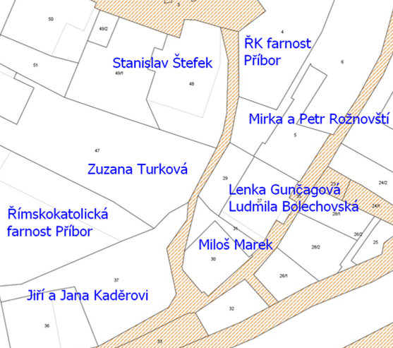

2. Výřez z PD SO-201 Sanace opěrné zdi (sanovaná část je v blěděmodré barvě)
